〈超越空間的藩籬〉多元評量單
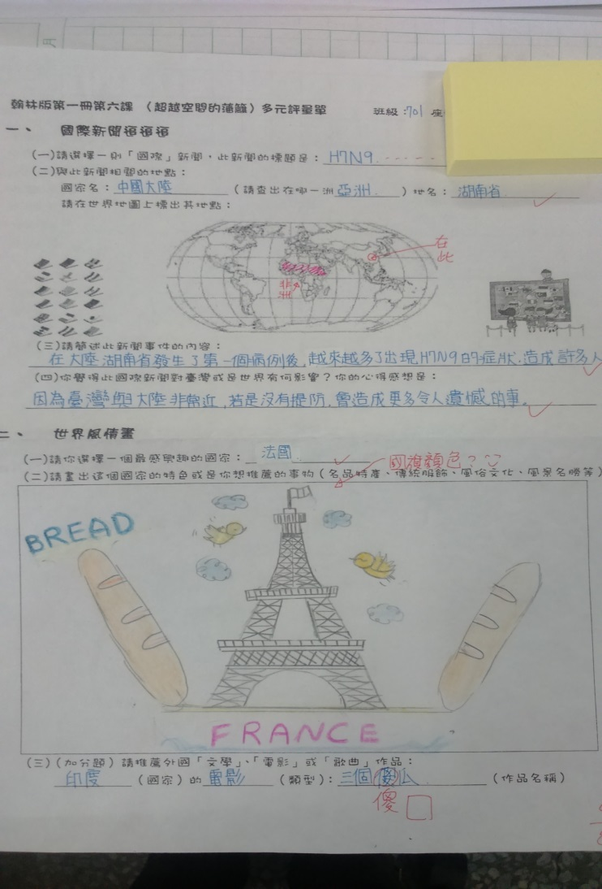
國際新聞追追追,關心世界大事
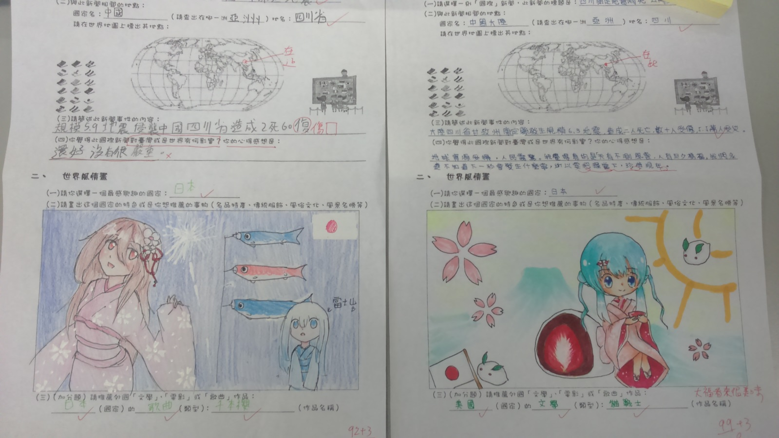
世界風情畫,彩繪美麗的國家意象
〈背影〉多元評量單
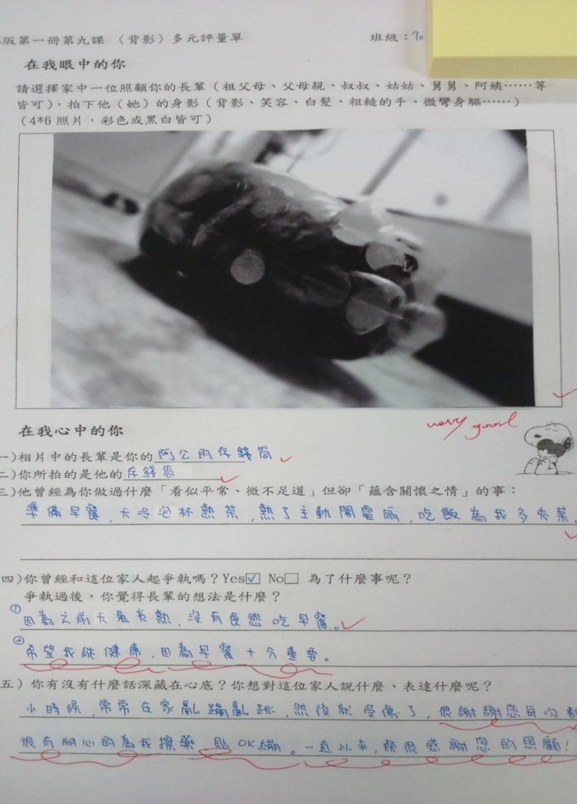
在我眼中的你,以影像記錄家人
在我心中的你,感受家人的付出,說出心中的感念

